1、周六日的数据处理：

因为工作日vs周末两者数据差异较大，所以将数据标记出星期，后续可按每周X观测数据。例：计算日期为周一，则获取周一历史数据进行计算；

2、节假日的数据处理：

法定假日vs正常排班：法定假日由于调休的影响不可按照正常工作日/周末处理，对其进行特殊处理：调休的日期（非周日时）记为周六，调班日期记为周五。

3、促销活动的数据处理：

根据促销等级对数据进行加权处理。

4、数据标准化

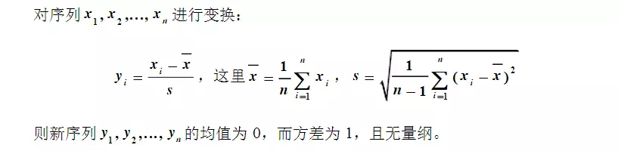

5、天气的影响

6、其他可影响到数据异常的情况，如疫情等

视情况进行加权处理。